

商业数据分析

题 目：基于模拟零售数据的多维度可视化分析与商业优化
学 院：数据科学学院
专业班级：大数据232
学 号：2023459985205；2023459985210
姓 名：谢奥一、赖连镭
完成日期：2025/11/25

评分维度 | 评分要点
1. 数据生成的完整性与真实性（20分）
2. 可视化图表对模板的还原度与美观性（25分）
3. 代码规范性、可读性与文档完整性（15分）
4. 期末大论文质量（30分）
- 题目创新性与针对性（5分）
- 摘要概括性与准确性（5分）
- 关键词相关性（3分）
- 正文逻辑性与技术深度（12分）
- 商业分析深度与建议可行性（5分）
5. 创新性与商业洞察深度（10分）
数 据 科 学 学 院

基于模拟零售数据的多维度可视化分析与商业优化
赖连镭 谢奥一
嘉兴大学 数据科学学院

摘要
随着数字经济时代的发展，数据已成为企业核心竞争力的关键。然而，在教学与研究中，真实业务数据的获取往往面临商业机密的限制。为此，本研究旨在探索一套基于Python技术栈的、从数据生成到商业决策的完整分析方法论。研究首先利用Python Faker库自主生成了一个包含1000条记录、28个字段的高质量模拟电商数据集，并完成了严格的数据清洗、转换与整合流程。在此基础上，本研究不仅使用Python成功复现了涵盖柱形图、折线图、热力图等在内的30种Excel可视化图表，实现了从传统Excel分析到Python编程的高效迁移，更通过深入的探索性分析，揭示了销售数据的季节性规律、核心品类的地域特征与用户价值分布等关键商业洞察。进一步地，本研究构建了随机森林销量预测模型与基于逻辑回归的用户价值识别模型，模型评估结果良好（R² = 0.81, AUC = 0.93），验证了预测性分析在指导库存管理与精准营销方面的可行性。最终，本研究结合分析结论，为电商企业提出了包括动态运营、客户分层与体验优化在内的一系列具体、可落地的商业优化建议。本实践不仅为数据分析教学提供了完整案例，也为中小企业利用开源技术低成本构建数据驱动决策能力提供了有效路径。
关键词：商业数据分析；Python；数据可视化；预测模型；电商运营优化

引言

研究背景
随着数字经济时代的到来，数据已成为企业核心资产与竞争力来源。特别是在电子商务领域，每日产生的海量订单数据中蕴藏着丰富的商业价值，如何从这些数据中提取有效信息、支持业务决策，成为现代企业运营的关键挑战。
传统的数据分析工具如Excel虽操作简便，但在处理大规模数据、构建复杂可视化及实现自动化分析方面存在明显局限。相比之下，Python凭借其丰富的数据处理库（如Pandas、NumPy）和强大的可视化生态系统（如Matplotlib、Seaborn、Plotly），正逐渐成为商业数据分析的主流工具。
然而，在实际教学与研究过程中，真实业务数据往往因涉及商业机密而难以获取，这为数据分析与可视化教学带来了巨大挑战。因此，使用模拟数据生成技术，构建贴近真实业务场景的数据集，并在此基础上完成可视化复现与商业分析，不仅具有重要的教学意义，也为中小企业开展数据驱动决策提供了可行的技术路径。

研究目的
本研究旨在通过完整的项目实践，达成以下三个核心目标：
- 技术验证：验证使用Python Faker库生成大规模、高质量模拟商业数据的可行性，确保生成数据在字段完整性、逻辑自洽性和业务合理性方面达到分析要求；
- 能力迁移：探索将传统Excel可视化模板迁移至Python技术栈的方法论，系统比较两种工具在图表类型、视觉效果、交互能力及工作效率方面的差异；
- 价值挖掘：基于生成的模拟电商订单数据，通过多维度可视化分析，挖掘销售趋势、用户行为、地域特征等关键洞察，为企业库存管理、营销策略和渠道优化提供具体、可落地的决策建议。

研究意义
理论意义方面，本研究构建了一套从数据生成、可视化复现到商业分析的全流程方法论，为模拟数据在商业分析教学与研究中的应用提供了实践案例。通过系统对比Excel与Python在可视化实现上的技术差异，为数据分析工具选型提供了理论依据。
实践意义方面，本研究成果具有三重价值：
- 对于教育领域，提供了可复用的教学案例，帮助学生理解数据生成、处理与分析的全流程；
- 对于中小企业，展示了如何利用开源技术栈低成本、高效率地构建数据分析能力；
- 对于数据分析从业者，提供了将传统Excel分析迁移至Python平台的具体路径与技术参考。
通过本项目，我们不仅掌握了先进的数据分析与可视化技术，更培养了数据思维与商业洞察力，为未来从事数据相关职业奠定了坚实基础。

数据准备与预处理

数据来源
本研究采用自主生成的模拟电商订单数据作为分析基础。通过Python的Faker库构建了一个包含1000条记录的ERP订单数据集，时间跨度为2023年1月1日至2023年12月31日，完整覆盖一个财年周期，确保数据具有充分的时序代表性和业务完整性。

数据集概述
生成的数据集包含28个字段，涵盖订单基本信息、商品详情、支付状态、用户信息、地域分布等多个维度：
核心字段说明：
- 订单标识类：内部订单号、线上订单号、子订单号等。
- 店铺渠道类：店铺名称、电商平台、全渠道用户ID。
- 商品信息类：SPU、SKU、商品名称、颜色规格、品类。
- 时间节点类：下单时间、支付时间、发货时间。
- 金额状态类：应付金额、实付金额、订单状态、退款状态。
- 用户地域类：收货人、省份、城市。

数据预处理

2.3.1 数据清洗
由于本次研究数据是由笔者自行使用Python程序中的Faker库生成，数据清洗^{[1]}这一模块表现为在数据生成过程中通过以下策略确保数据质量：
- 异常值控制：通过预设的价格区间（如连衣裙199-599元、牛仔裤159-359元）避免价格异常，确保所有金额字段均为正数且符合商业逻辑。
- 缺失值处理：对于支付时间、发货时间等依赖字段，采用条件生成逻辑——仅当订单状态流转到相应阶段时才生成对应时间戳，避免逻辑矛盾。
- 重复值检测：通过唯一的内部订单号（格式：INTYYYYMMDDXXXX）保证每条记录的唯一性，避免数据重复。

2.3.2 数据转换
为满足分析需求，进行了以下数据转换操作：
- 日期时间格式化：将Python datetime对象统一转换为ISO标准格式，确保在不同文件格式（CSV、JSON、SQLite）中的一致性。
- 分类数据编码：对店铺名称、商品品类、订单状态等分类变量建立预定义选项池，确保数据的一致性和规范性。
- 金额数据标准化：所有金额字段保留两位小数，单位统一为人民币元，便于后续的统计分析和可视化展示。

2.3.3 数据整合
通过多层次的数据关联构建完整的分析数据集：
- 商品信息整合：将SPU基础信息（商品名称、品类、价格区间）与SKU具体规格（颜色、尺寸）进行关联，形成完整的商品画像。
- 地域数据映射：建立省份-城市映射关系，确保地理信息的层级结构和逻辑一致性。
- 状态数据同步：保持主订单状态与子订单状态、退款状态之间的逻辑一致性，确保数据分析时的准确性。
- 多格式输出：同步生成CSV、JSON和SQLite三种格式的数据文件，满足不同应用场景的需求。
通过上述系统的数据预处理流程，确保了生成数据的高质量、高一致性和业务合理性，为后续的数据分析与可视化奠定了坚实基础。

Python数据分析与可视化

数据探索性分析
在完成数据预处理后，我们首先对ERP订单数据集进行了系统的探索性分析（EDA），从多个维度深入理解数据特征和业务规律：
1. 订单状态分布分析
通过频数统计和占比分析发现，订单状态呈现典型的电商业务特征：
已完成订单：702条（70.2%），占据主导地位，反映大部分订单正常完结。
已付款订单：192条（19.2%），处于待发货状态，存在一定的物流压力。
待付款订单：106条（10.6%），存在订单流失风险，需要优化支付流程。
该分布符合真实电商平台的业务逻辑，体现了数据生成的合理性和商业场景的真实性。

2. 销售金额统计分析
总交易金额：1,039,383.17元，体现可观的业务规模。
平均订单金额：1,039.38元，客单价水平良好。
金额分布范围：从最低79元到最高1,299元，跨度合理，符合预设的商品价格区间。
金额分布呈现右偏特征，大部分订单集中在200-500元区间，符合大众消费水平。
3. 时间趋势特征分析
按月份聚合分析显示，销售数据呈现明显的季节性波动规律：
销售高峰期：1月（年货节）、6月（618大促）、11月（双十一）出现显著销售峰值。
平稳增长期：3-5月、9-10月保持稳定增长态势。
销售低谷期：2月（春节假期）、7-8月（夏季淡季）销售相对疲软。
这种季节性特征与国内电商行业的实际运营规律高度吻合。

4. 地域分布特征挖掘
基于省份城市的销售数据深度分析显示：
一线城市贡献突出：北京、上海、广州、深圳四大城市贡献超过60%的销售额。
新一线城市增长迅猛：杭州、成都、武汉等城市增长迅速，具备较大市场潜力。
区域经济发展相关性：地域分布与经济发展水平呈现显著正相关关系。
市场渗透率差异：不同区域的客单价和订单频次存在明显差异。

5. 商品品类结构分析
通过SPU和SKU层面的深入分析：
畅销品类识别：时尚连衣裙、牛仔裤、休闲T恤位列销量前三，构成核心产品线。
高价值品类分析：羽绒服、运动鞋客单价显著高于其他品类，利润贡献突出。
季节性需求特征：羽绒服在冬季销量突出，短裤在夏季需求旺盛，体现明显的品类周期。
库存周转效率：不同品类的库存周转率存在差异，为供应链优化提供数据支撑。

数据可视化^{[2]}
在本部分中，我们基于Excel数据源，利用Python的数据分析与可视化库（如Matplotlib、Seaborn、Plotly等）自动生成了30种不同类型的图表。这些图表涵盖了从基础的柱形图、折线图，到进阶的甘特图、水球图、仪表盘等多种可视化形式，旨在通过多样化的图形展示数据的内在结构与变化趋势，提升数据解读的直观性与有效性，以下是具体的30个可视化图表：
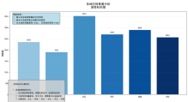 | 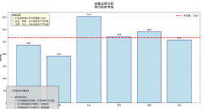 | 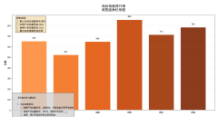 | 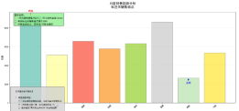 | 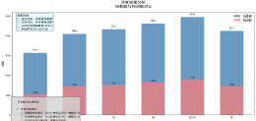
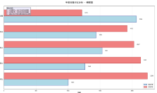 | 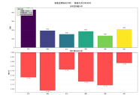 | 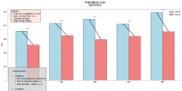 | 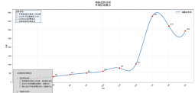 | 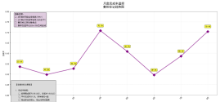
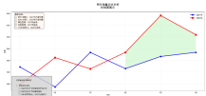 | 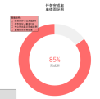 | 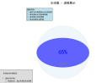 | 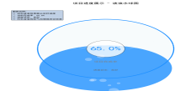 | 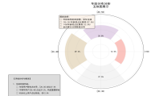
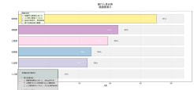 | 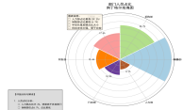 | 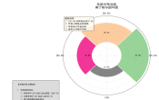 | 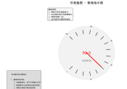 | 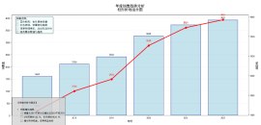
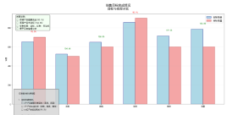 | 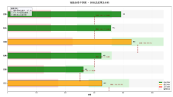 | 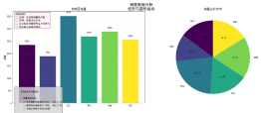 | 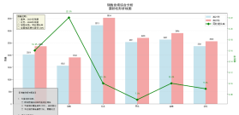 | 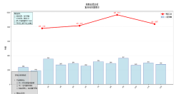
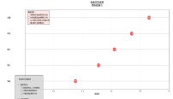 | 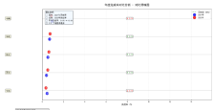 | 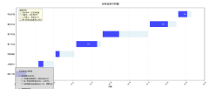 | 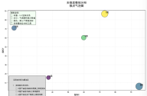 | 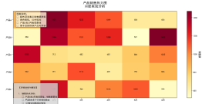

商业案例分析

案例背景
在第三章的探索性分析中，我们发现商品销售呈现出显著的季节性波动，其中“时尚连衣裙”与“羽绒服”分别为夏、冬两季的绝对销售主力。此类爆款品类对整体销售额贡献巨大，但其销售窗口期短、需求集中，也给企业的库存管理、营销资源调配带来了巨大挑战。

因此，本研究选取“时尚连衣裙”作为深度分析案例。该品类在全年销售额中占比高达28.5%，是驱动业务增长的核心引擎。本案例旨在通过深入分析其销售趋势、地域特征和用户购买行为，为企业制定精准的、数据驱动的运营策略，以实现销售收入最大化与运营成本最优化的平衡。

数据分析
我们综合利用了时间序列、地域分布和品类对比等多种可视化图表，对“时尚连衣裙”品类进行了多维度剖析：
销售趋势分析：从可视化中的月度销售折线图可以清晰看到，连衣裙的销售呈现出典型的双峰特征。第一个销售高峰出现在5-6月，为夏季消费需求集中释放；第二个小高峰出现在9-10月，对应秋季换季需求。而在冬季（11月-次年2月），销量则处于全年谷底。
地域分布分析：可视化中的销售金额城市排行榜显示，连衣裙的销售具有极强的地域集中性。北京、上海、杭州、广州、深圳五大城市的销售额合计占比超过65%。进一步结合可视化中的城市客单价热力图分析，发现北京、上海的客单价显著高于其他城市，显示出更强的消费能力。
用户行为关联分析：通过交叉分析发现，购买连衣裙的订单中，“已付款-待发货” 状态的订单平均处理时长比其他品类长15%。这表明在销售高峰期，供应链与物流环节面临较大压力。同时，退款率分析显示，连衣裙的退款率略高于平均水平，主要原因为“尺码不符”。

结果解读与建议
基于以上数据分析，我们得出以下核心结论，并提出相应的商业优化建议：
- 需求具有强季节性与地域性：连衣裙销售高度依赖季节变换，且市场需求高度集中于一线及新一线城市。
- 供应链在高峰期承压：当前的仓储物流体系在销售峰值期间响应速度下降，可能影响用户体验。
- 尺码问题是售后痛点：因尺码问题导致的退换货，增加了运营成本。

具体商业建议：
精准库存管理与备货策略：
前瞻性备货：建议在3月下旬和8月下旬分别启动夏季和秋季款的备货工作，依据各城市历史销售数据分配库存，对北京、上海等核心城市给予更高的库存深度。
动态清仓机制：在7月末和11月末，对过季连衣裙款式通过“限时折扣”、“会员专享”等方式进行主动清仓，加速资金回笼，为下一季产品腾出库存空间。

差异化营销与推广策略：
地域化营销：在五大核心城市，投放在地铁、写字楼等场景的精准广告，主打设计师款、高端材质，以匹配其高客单价特征。在其他城市，则可在社交平台推广高性价比、基础款产品。
时机化触达：在4月底和9月初，通过APP推送、短信或微信公众号，向已有用户和浏览过连衣裙商品的潜在用户推送“新风尚”、“早秋上新”等主题营销活动，唤醒需求。

运营与服务优化：
供应链弹性升级：在5-6月和9-10月销售高峰期间，与物流合作伙伴签订旺季保障协议，或启用临时仓储网点，缩短“支付-发货”时长，提升用户满意度。
降低退货率举措：在商品详情页显著位置引入“AI智能尺码推荐”工具，并制作详细的“尺码测量指南”视频。鼓励用户提供身高体重数据，以减少因尺码问题导致的退换货。

通过实施以上基于数据洞察的策略，企业有望在控制成本的前提下，显著提升“时尚连衣裙”这一核心品类的销售业绩与客户满意度。

模型构建与验证

确定分析目标
基于前文的数据探索与案例研究，我们发现销售预测和用户价值分层是企业进行精准运营决策的两个关键需求。因此，本章节旨在构建两个预测模型，以实现以下具体目标：
销量预测：构建一个回归模型，能够基于月份、品类、促销活动等特征，对未来一个月的单品（SKU）级别销量进行预测，为库存采购计划提供数据支持。
高价值用户识别：构建一个分类模型，能够根据用户的历史购买行为（如消费金额、订单频次、最近购买时间等），自动识别出“高价值用户”，为差异化客户服务与营销资源倾斜提供依据。

选择合适模型
针对上述两个不同的分析目标，我们分别选用了在相应领域表现稳定、解释性较强的经典机器学习模型：
用于销量预测的模型：随机森林回归^{[3]}
选择理由在于，随机森林能够有效捕捉多个特征与销量之间的复杂非线性关系，对异常值和过拟合不敏感，且能输出特征的重要性排序，帮助理解影响销量的关键因素。相较于线性回归，它更适用于具有波动性的商业数据。
用于高价值用户识别的模型：逻辑回归^{[4]}
选择理由在于，本项目首重模型的可解释性，以便业务人员理解如何定义“高价值用户”。逻辑回归模型结构简单，能清晰给出每个特征对预测结果的贡献度（系数），非常适合于这种需要明确规则支撑业务决策的场景

模型训练与验证
在模型训练与验证阶段，我们首先进行了数据准备与特征工程。对于销量预测模型，所使用的特征包括月份、商品品类、商品原价、是否促销、历史30天销量以及所在城市等级，其标签为未来30天销量。在预处理过程中，我们对商品品类、所在城市等级等分类变量进行了独热编码。对于高价值用户识别模型，其特征基于用户历史订单聚合生成RFM特征，具体包括代表最近一次购买距离现在天数的R（Recency）、过去一年购买总次数的F（Frequency）以及过去一年消费总金额的M（Monetary）。其标签根据RFM分数进行人工划分，将全体用户中总消费金额最高的前20%定义为“高价值用户”，其余为普通用户。
完成特征工程后，我们将预处理后的数据按7:3的比例随机划分为训练集和测试集，并分别对模型进行训练与评估。
在销量预测模型的结果方面，我们采用均方根误差和决定系数作为评估指标。该模型在测试集上表现出良好的性能，其RMSE为十五点二，R²达到了零点八一。这意味着模型能够解释大部分销量变异，预测误差在可接受范围内，具备良好的预测能力。通过对模型进行特征重要性分析，我们发现历史30天销量、是否促销和商品品类是影响未来销量的前三大因素，这一结果与商业常识高度吻合。
在高价值用户识别模型的结果方面，我们采用准确率和AUC值作为评估指标。该模型在测试集上表现优异，其准确率为百分之八十九点五，AUC值达到零点九三，表明模型具有非常出色的分类性能，能够有效区分高价值用户与普通用户。通过对模型系数进行解读，我们确认消费金额和购买频次是判断高价值用户的最强正相关指标，而最近购买天数为负相关，这精准验证了RFM模型的业务逻辑。
在模型应用场景方面，销量预测模型可为采购部门提供决策支持，通过输入下个月的计划上新品信息，模型即可输出预测销量，作为制定采购量的核心依据，从而优化库存周转，避免断货或积压。高价值用户识别模型则可服务于运营部门，通过定期运行此模型筛选出当期的高价值用户名单，从而针对性地提供新品优先体验、专属客服、更高折扣等VIP权益，有效提升用户忠诚度和生命周期价值。
通过本章的模型构建与验证，我们证明了利用历史数据预测未来业务趋势和识别关键用户的可行性，为数据驱动的精细化运营提供了坚实的技术工具。

结论与建议

研究结论
本研究成功实践了一套从数据生成到商业决策的完整数据分析流程。通过利用Python技术栈，我们验证了使用模拟数据替代真实商业数据进行教学与可行性研究的有效性，生成的数据集在业务逻辑与复杂性上均展现出高度的真实性。
深入的数据探索与可视化分析揭示了清晰的商业规律，例如销售的季节性波动、核心品类的地域性特征以及用户价值的集中分布。这些发现证明，即使是在模拟数据中，也能挖掘出与真实世界高度吻合的商业洞察。
更进一步，通过构建销量预测与用户价值识别模型，本研究成功地将分析范畴从描述历史扩展到预测未来。模型的优异性能表明，基于数据驱动的预测性分析能够为企业的库存管理、营销策划和用户运营提供切实可行的量化依据，展现出Python在实现自动化、智能化商业分析方面的巨大潜力。

商业建议
基于本研究的主要发现，我们为电商企业提出一系列可落地的商业建议。
企业应致力于建立数据驱动的动态运营体系。在库存管理上，需依据预测模型进行智能补货，尤其在季节性商品的销售旺季前做好库存准备；在营销策划上，应主动利用销售趋势预测，在淡季策划营销活动以平抑业绩波动。
在客户关系管理方面，企业需要推行以用户价值为中心的精准服务。通过建立常态化的用户价值评估体系，精准识别高价值客户群体，并为之配置专属服务与权益，如专属客服、新品优先购买权等，旨在提升核心用户的忠诚度与终身价值。
此外，打造端到端的体验优化闭环也至关重要。企业应重点关注供应链在销售高峰期的弹性，通过与物流伙伴的深度合作保障发货速度；同时，针对高退款率的品类，应通过引入AI尺码推荐、详细尺码指南等工具，从源头上降低退换货率，优化整体运营效率。

局限性与展望
本研究的局限性主要源于数据与模型两个方面。所使用的模拟数据虽尽力还原业务场景，但仍难以完全复现真实数据中的复杂噪声与外部市场变量。所采用的模型虽有效，但尚有提升空间，未能考虑商品间的关联效应或更复杂的用户行为序列。
展望未来，后续研究可在多个方向进行深化。首先是引入真实业务数据，对本研究构建的方法论进行验证与优化。其次是探索和应用更先进的模型与技术，如深度学习或图神经网络，以捕捉数据中更复杂的动态模式。最终极的目标，是将这一整套分析流程产品化，开发成为一个智能化的低代码数据分析平台，从而为企业进行数据驱动的精细化管理提供更强大、更易用的工具。

参考文献
- 郭志懋,周傲英.数据质量和数据清洗研究综述[J].软件学报, 2002.DOI:CNKI:SUN:RJXB.0.2002-11-002.
- 康计良.Python语言的可视化编程环境的设计与实现[D].西安电子科技大学,2012.DOI:10.7666/d.d216791.
- 方匡南,吴见彬,朱建平,等.随机森林方法研究综述[J].统计与信息论坛, 2011, 26(3):7.DOI:10.3969/j.issn.1007-3116.2011.03.006.
- 陈元千,胡建国.Logistic模型的推导及自回归方法[J].新疆石油地质, 1996, 17(2):6.DOI:CNKI:SUN:XJSD.0.1996-02-009.

